KAUNO TECHNOLOGIJOS UNIVERSITETAS

INFORMATIKOS FAKULTETAS

INTELEKTIKOS PAGRINDAI 2019

Laboratorinio darbo ataskaita

Darbą atliko:

IFF-6/6 gr. studentas

Ignas Jasonas

Priėmė:

Dėstytojas [Germanas](https://moodle.ktu.edu/course/view.php?id=2671) Budnikas

KAUNAS 2019

## Laboratorinis darbas 1

### Kodas

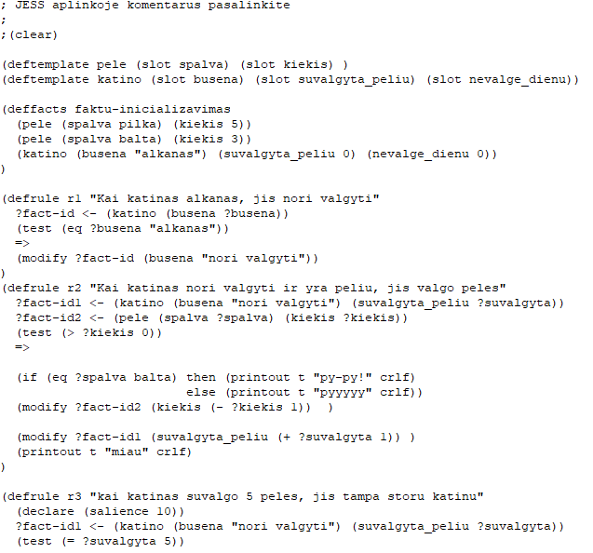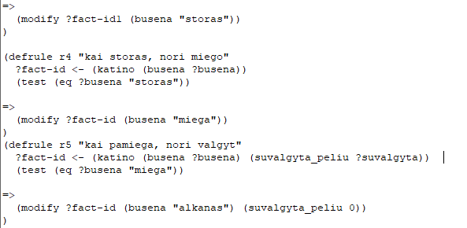

### Rezultatai

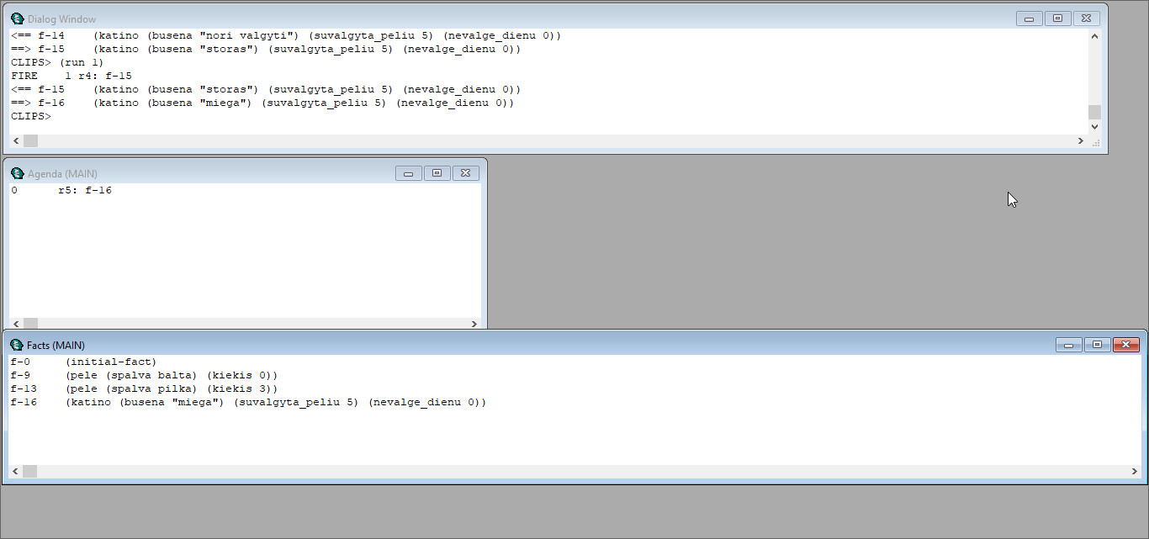

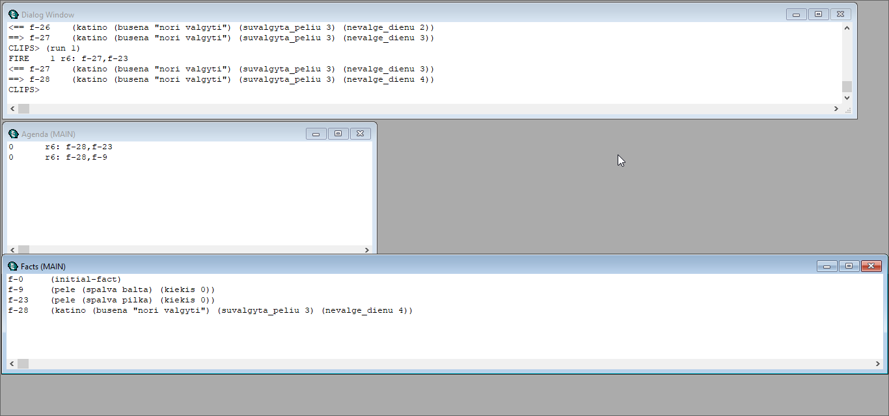

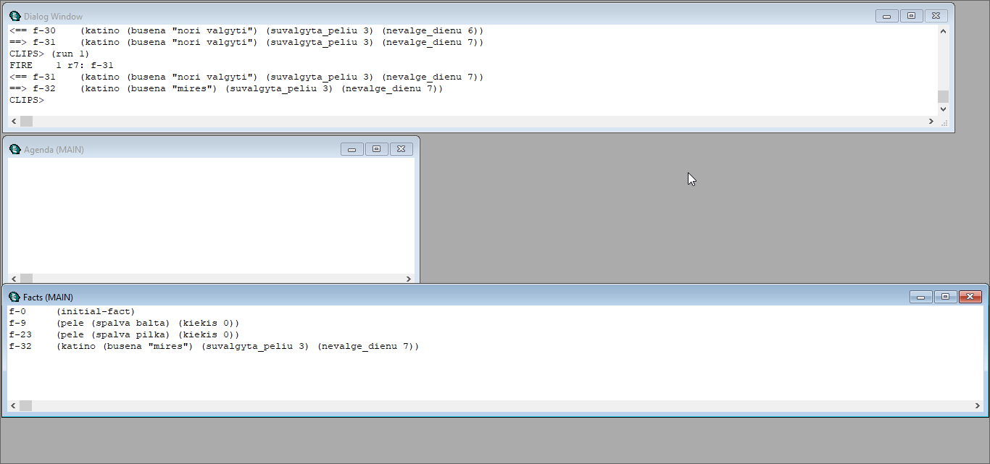

## Individuali užduotis

### Maršrutas

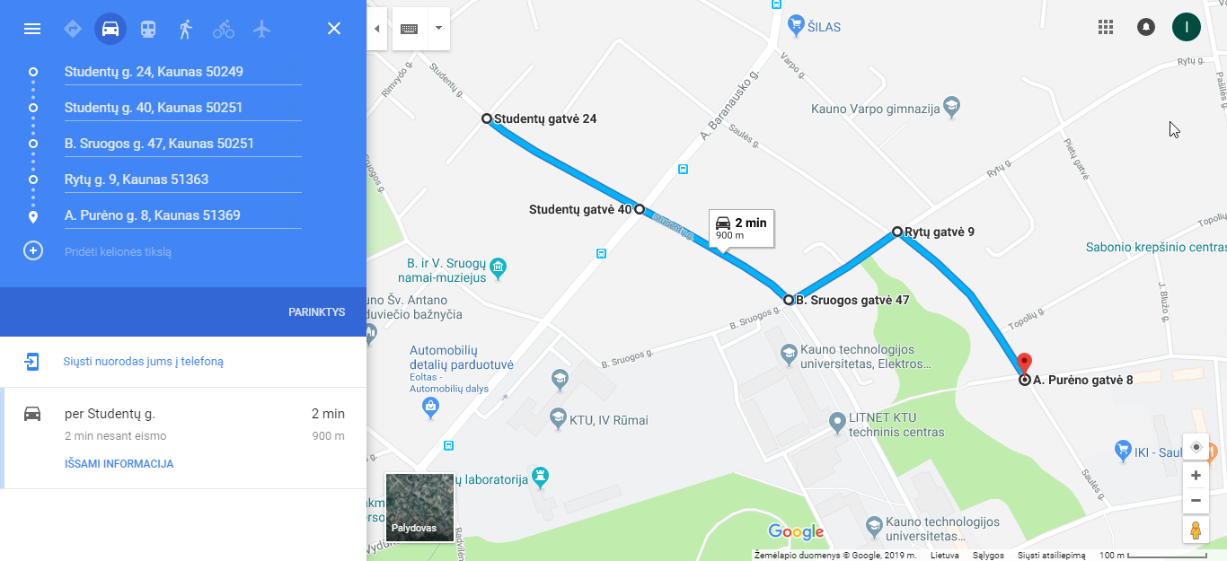

### Kodas

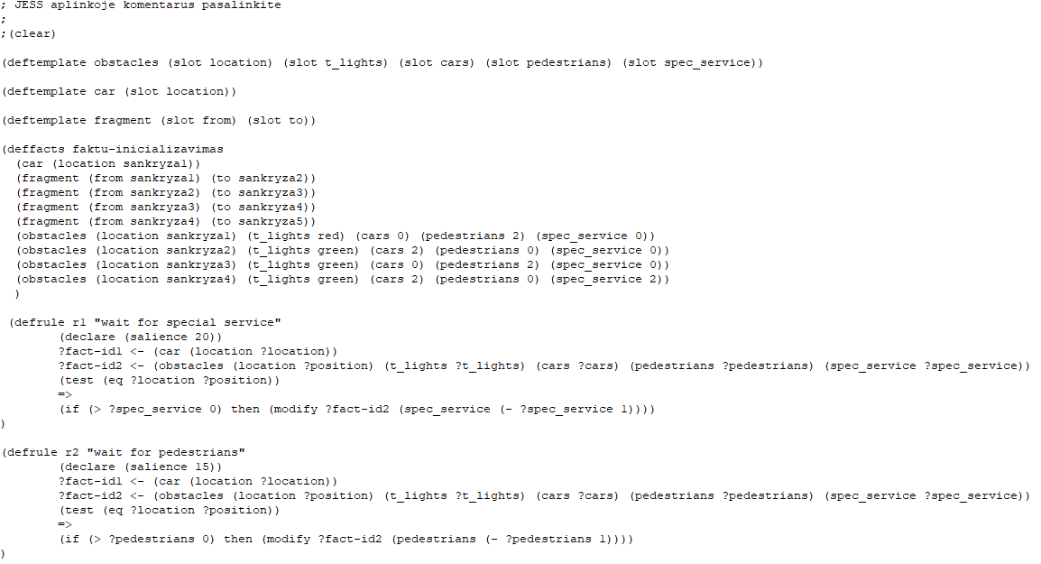

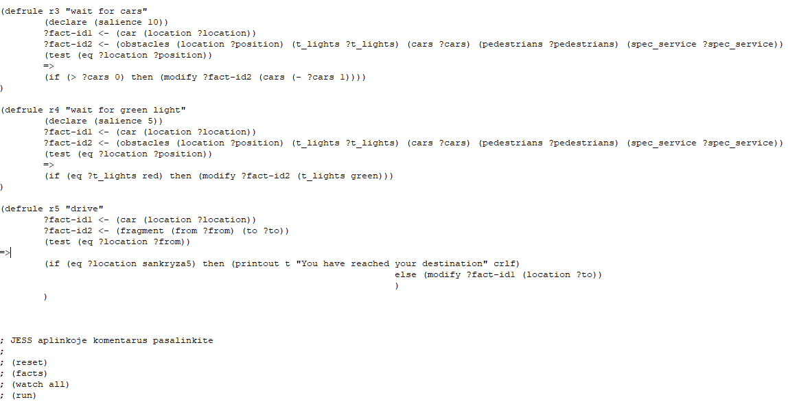

### Rezultatai

